UNIVERSITETI I PRISHTINËS

FAKULTETI I SHKENCAVE MATEMATIKE-NATYRORE

DEPARTAMENTI I MATEMATIKËS



*LËNDA: Procesim i imazheve*

Profesori: Studentët:

Besnik Duriqi Ermira Maliqi

Festina Klinaku

Jusufe Selimi

Prill 2023, Prishtinё

### **Hyrje**

Ky prezantim ka për detyrë shpjegimin e teknikës së procesimit të imazheve të njohur si ekualizimi me anë të histogramit, si dhe implementimin e kodit në Octave.

### **Përmbajtja**

* Definimi i problemit
* Zgjidhja e problemit
* Rezultatet
* Përfundim

### **Definimi i problemit**

Shkruani kodin joformal për llogaritjen e histogramit h[f] në vlerat e hirta të një imazhi f[row][column]. Performoni ekualizimin me anë të histogramit dhe më pas shfaqni imazhin dhe histogramin rezultues.

### **Zgjidhja e problemit**

Së pari kemi bërë përzgjedhjen e fotografisë siq shihet në figurën 1.

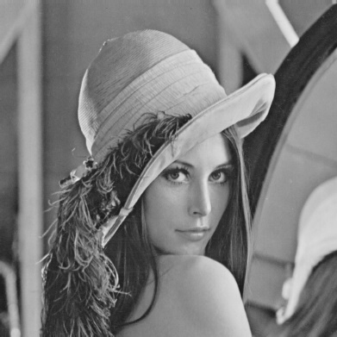

Fig.1. Imazhi i përzgjedhur

Pastaj me funksionin imread() lexojmë fotografinë dhe e ruajmë në variablën img.

img = imread('lena.png')

Më pas përdorim funksionin rgb2gray() për të kthyer fotografine img në ngjyrë hiri dhe prapë e ruajmë në variablën img.

img = rgb2gray(img)

Pastaj përdorim funksionin size() i cili na kthen numrin e rreshtave dhe kolonave të fotografisë. Pastaj krijojmë vargun për ruajtjen e frekuencave dhe inicializojmë ndryshoren count e cila na duhet gjatë iterimit të matricës. Më pas fillojmë iterimin përgjatë matricës së imazhit duke shkuar nëpër çdo pixel të fotografisë dhe pasi të mbarojë iterimi caktohen frekuencat dhe count bëhet 0. Më pas krijojmë rangun për boshtin x që na duhet për grafikon.

[x, y] = size(img)

frequency = 1 : 256

count = 0

for i = 1 : 256

for j = 1 : x

for k = 1 : y

if img(j, k) == i-1

count = count + 1;

end

end

end

frequency(i) = count;

count = 0;

end

n = 0 : 255

Për të paraqitur histogramin përdorim funksionin stem() i cili paraqet grafikun n kundrejt frekuencës.

grid on – per shfaqjen e vijes.

ylabel – per pershkrimin vertikal ne anen e majt te grafikut.

xlabel – per pershkrimin horizontal posht grafikut.

title – per te vendosur titullin e grafikut.

stem(n, frequency)

grid on;

ylabel('Number of pixels with such intensity levels -->');

xlabel('Intensity Levels -->');

title('HISTOGRAM OF THE IMAGE');

Për të shikuar nëse histogrami i fituar nga kodi jonë është i saktë, provojmë funksionin e gatshëm.

Funksioni imshow(A) na paraqet figuren fillestare. Funksioni imhist(A) shfaq një histogram të imazhit. Funksioni histeq() transformon imazhin A në një imazh më të sheshtë. Funksioni linespace(0,255,50) gjeneron 50 pika ku hapësira mes pikave është 5.2. Funksioni imhist(H,50) krijon një histogram duke u bazuar në ato 50 pika. Në fund stem(xaxis, yaxis) shfaq grafikun e paraqitur.

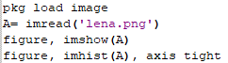

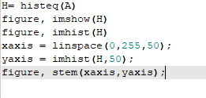

### **Rezultatet**

Tek rezultatet mund të shohim efektin që ka pasur ekualizimi me histogram në fotografinë tonë (duket fotoja më e ndriquar, kontrasti është përmirësuar). Gjithashtu mund të shihet edhe ndryshimi i histogramit (shpërndarja e vlerave të intensitetit është më e barabartë).

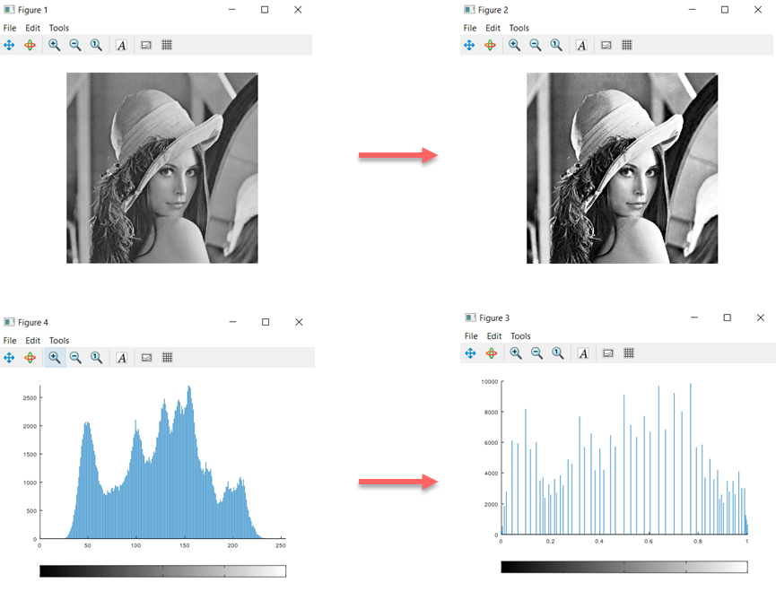

Fig.2. Krahasimi i fotografisë dhe histogrameve para dhe pas ekuzlizimit

### **Përfundim**

Ekualizimi me anë të histogramit është një metodë e cila sjell rezultate mjaft të mira në përmirësimin e kontrasit të një imazhi, sidomos kur ai imazh paraprakisht është mjaft i errët. Duhet të theksohet gjithashtu se gjatë ekualizimit të histogramit forma e përgjithshme e histogramit ndryshon, ndërsa me shtrirjen e histogramit, forma e përgjithshme e histogramit mbetet e njëjtë.

### **Referencat**

[1] Woods, R. E., Gonzalez, R. C. (2018). Digital Image Processing. United Kingdom: Pearson.

[2] https://www.mathworks.com/?s_tid=gn_logo